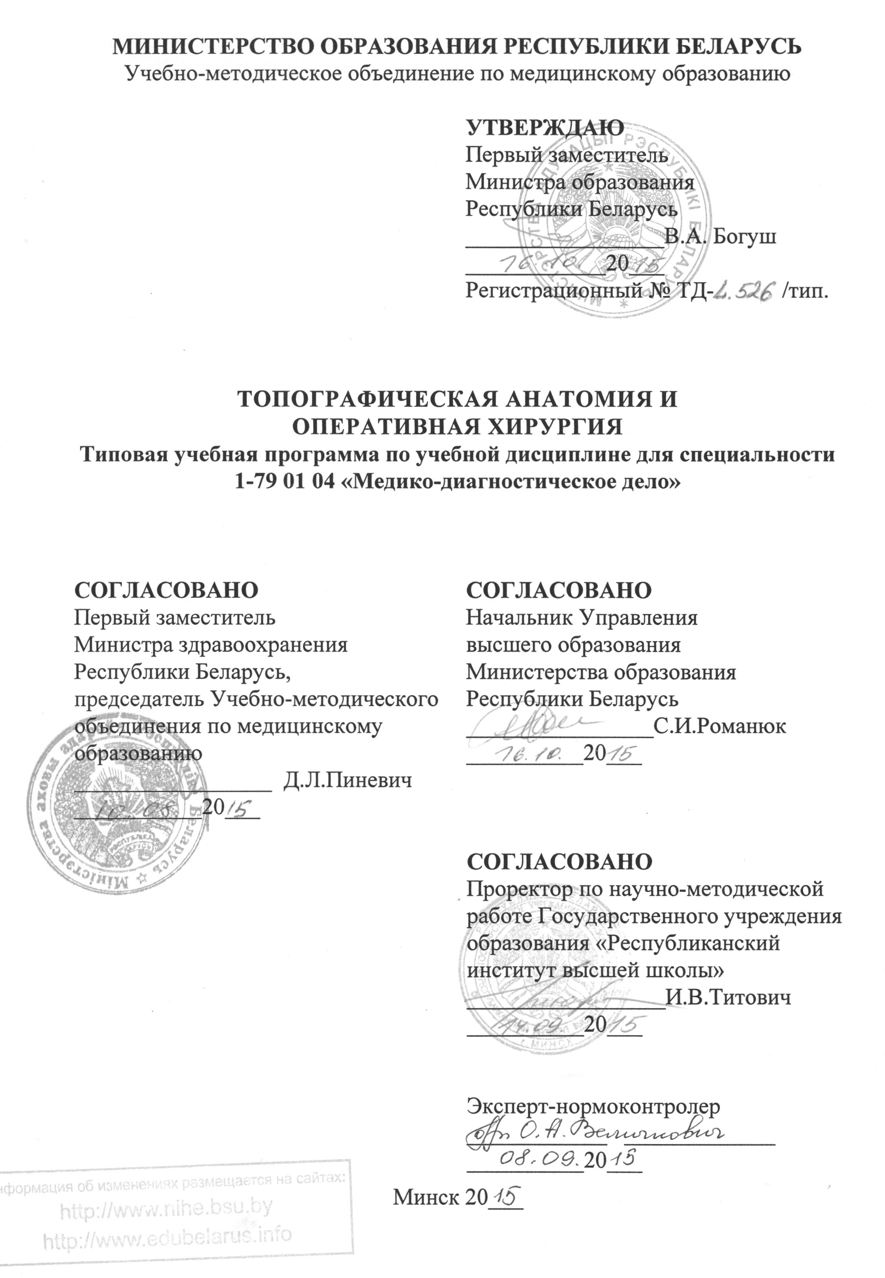

Составители:
С.В.Дорошкевич, доцент кафедры анатомии человека с курсом оперативной хирургии и топографической анатомии учреждения образования «Гомельский государственный медицинский университет», кандидат медицинских наук, доцент;
Е.Ю.Дорошкевич, доцент кафедры анатомии человека с курсом оперативной хирургии и топографической анатомии учреждения образования «Гомельский государственный медицинский университет», кандидат медицинских наук, доцент;

В.Н.Жданович, заведующий кафедрой анатомии человека с курсом оперативной хирургии и топографической анатомии учреждения образования «Гомельский государственный медицинский университет», кандидат медицинских наук, доцент

Рецензенты:
Кафедра оперативной хирургии и топографической анатомии учреждения образования «Витебский государственный ордена Дружбы народов медицинский университет»;
Ю.М.Киселевский, заведующий кафедрой оперативной хирургии и топографической анатомии учреждения образования «Гродненский государственный медицинский университет», кандидат медицинских наук, доцент

Рекомендована к утверждению в качестве типовой:
Кафедрой анатомии человека с курсом оперативной хирургии и топографической анатомии учреждения образования «Гомельский государственный медицинский университет»
(протокол № 14 от 02.12. 2014);

Научно-методическим советом учреждения образования «Гомельский государственный медицинский университет» (протокол № 8 от 29.12.2014);

Научно-методическим советом по медико-диагностическому делу Учебно-методического объединения по медицинскому образованию
(протокол № 1 от 27.02.2015)
ПОЯСНИТЕЛЬНАЯ ЗАПИСКА

Топографическая анатомия и оперативная хирургия - учебная дисциплина содержащая, систематизированные научные знания о пространственном расположении и взаимоположении органов и тканей, методиках наиболее распространенных оперативных вмешательств.
Типовая учебная программа по учебной дисциплине «Топографическая анатомия и оперативная хирургия» разработана в соответствии со следующими нормативными документами:
образовательным стандартом высшего образования по специальности 1-79 01 04 «Медико-диагностическое дело» (ОСВО 1-79 01 04-2013), утвержденным и введенным в действие постановлением Министерства образования Республики Беларусь от 30.08.2013 № 88;
типовым учебным планом по специальности 1-79 01 04 «Медико-диагностическое дело» (регистрационный номер № L 79-1-005/тип.), утвержденным первым заместителем Министра образования Республики Беларусь от 30.05.2013.

Цель и задачи учебной дисциплины
Цель преподавания и изучения учебной дисциплины: сформировать представление о современных возможностях диагностики и лечения основных хирургических болезней на основании изучения послойного строения областей человеческого тела и взаимоотношений органов; овладеть техникой выполнения некоторых хирургических манипуляций.
Задачи преподавания и изучения учебной дисциплины:
изучить послойное строение человеческого тела по областям и топографию органов, особенности их кровоснабжения и иннервации, регионального лимфооттока, проекции анатомических образований на кожные покровы, топографию фасциальных влагалищ и футляров, клетчаточных пространств;
научить студентов использовать полученные анатомические знания для диагностики и выбора рациональных способов лечения основных хирургических заболеваний;
ознакомить студентов с наиболее распространенными в хирургии операциями на конечностях, голове, шее, при грыжах передней брюшной стенки, на органах брюшной и грудной полостей, забрюшинного пространства и малого таза;
научить студентов технике владения хирургическим инструментарием и выполнения некоторых хирургических манипуляций.
Преподавание и успешное изучение учебной дисциплины «Топографическая анатомия и оперативная хирургия» осуществляется на базе приобретенных студентом знаний и умений по разделам следующих учебных дисциплин:
Латинский язык. Грамматика и принципы словообразования. Латинские и греческие словообразовательные элементы и определенный минимум терминологии на латинском языке.
Анатомия человека. Строение тела человека, составляющих его систем, органов, тканей во взаимосвязи с их развитием и функцией.
Гистология, цитология, эмбриология. Общие закономерности и этапы эмбриогенеза, общие принципы гистогенеза и органогенеза человека. Общие закономерности и особенности микроскопического строения клеток, тканей и органов человека. Основы регенерации тканей и пределы их изменчивости.
Нормальная физиология. Основные закономерности функционирования клеток, тканей органов и систем здорового организма и механизмы их регуляции. Основные показатели, характеризующие физиологическое состояние органов и систем здорового организма.
Общая хирургия. Принципы асептики и антисептики. Основные методы анестезии. Этапы хирургической операции и течение пред- и послеоперационного периода.
Патологическая анатомия. Сущность общепатологических процессов: альтерации, расстройства кровообращения, воспаления, компенсации, особенности опухолевого роста.
Патологическая физиология. Основные понятия общей нозологии. Принципы, основные механизмы развития, механизмы компенсации, исходы типовых патологических процессов и типовых расстройств органов и систем организма.
Изучение учебной дисциплины «Топографическая анатомия и оперативная хирургия» должно обеспечить формирование у студентов академических, социально-личностных и профессиональных компетенций.
Требования к академическим компетенциям
Студент должен:
АК-1. Уметь применять базовые научно-теоретические знания для решения теоретических и практических задач.
АК-2. Владеть системным и сравнительным анализом.
АК-3. Уметь работать самостоятельно.
АК-4. Владеть междисциплинарным подходом при решении проблем.
АК-5. Уметь учиться, повышать свою квалификацию в течение всей жизни.
АК-6. Уметь работать с учебной, справочной и научной литературой.
Требования к социально-личностным компетенциям
Студент должен:
СЛК-1. Уметь работать в команде.
СЛК-2. Соблюдать законы и нормативные правовые акты по работе с конфиденциальной информацией, сохранять врачебную тайну, соблюдать нормы врачебной этики и деонтологии.

Требования к профессиональным компетенциям
Студент должен быть способен:
ПК-1. Интерпретировать и анализировать результаты медико-диагностических исследований с формулировкой диагностического заключения.
ПК-2. Проявлять готовность применять полученные практические навыки для оказания медицинской помощи при неотложных состояниях.
ПК-3. Взаимодействовать с врачами-специалистами по вопросам интерпретации результатов диагностических исследований.
ПК-4. Обеспечивать организацию этапов диагностических исследований.
ПК-5. Выбирать и адаптировать оптимальные диагностические методики, а также оценивать их аналитические и диагностические характеристики в диагностических отделениях организаций здравоохранения и лабораторных подразделениях санитарно-эпидемиологических организаций.

В результате изучения учебной дисциплины студент должен

знать:
- топографию основных анатомических областей, внутренних органов, сосудов, нервов и их проекцию на поверхность тела человека;
- принципы основных хирургических техник и манипуляций;
- хирургический инструментарий;
уметь:
- использовать полученные анатомические знания для объяснения клинических симптомов различных заболеваний, диагностики;
- использовать хирургический инструментарий и шовный материал;
- накладывать и снимать узловой кожный шов;
владеть:
- основными общехирургическими инструментами;
- техникой наложения и снятия узловых кожных швов;
- техникой остановки кровотечения: перевязки сосуда в ране и на протяжении.

Всего на изучение учебной дисциплины отводится 151 академический час, из них 100 часов - аудиторных. Примерное распределение аудиторных часов по видам занятий: лекций – 20, практических – 80.
Рекомендуемые формы текущей аттестации: зачет (6 семестр) и экзамен (7 семестр).

ПРИМЕРНЫЙ ТЕМАТИЧЕСКИЙ ПЛАН

Наименование раздела (темы) | Количество часов аудиторных занятий
Наименование раздела (темы) | лекций | практических
1. Цели и задачи топографической анатомии и оперативной хирургии | 2 | 2,5
2. Топографическая анатомия конечностей. Операции на сосудах и нервах конечностей | 2 | 10
2.1. Топографическая анатомия плечевого пояса, плеча, локтевой области, предплечья | 2 | 2,5
2.2. Топографическая анатомия кисти. Гнойно-воспалительные заболевания верхней конечности | 2 | 2,5
2.3. Топографическая анатомия ягодичной области, бедра, коленного сустава, подколенной ямки, голени | 2 | 2,5
2.4. Топографическая анатомия стопы. Операции на сосудах и нервах конечностей | 2 | 2,5
3. Операции на опорно-двигательном аппарате конечностей | 2 | 5
3.1. Операции на костях, суставах, сухожильях и мышцах конечностей | 2 | 2,5
3.2. Ампутации и экзартикуляции конечностей | 2 | 2,5
4. Топографическая анатомия головы и шеи, операции на голове и шее | 2 | 8,5
4.1. Топографическая анатомия мозгового и лицевого отделов головы | 2 | 3
4.2. Операции на мозговом и лицевом отделах головы | 2 | 2,5
4.3. Топографическая анатомия шеи, операции на шее | 2 | 3
5. Топографическая анатомия и операции на грудной клетке, органах грудной полости, позвоночнике и спинном мозге | 2 | 6
5.1. Топографическая анатомия грудной клетки, органов грудной полости, позвоночника и спинного мозга | 2 | 3
5.2. Операции на грудной клетке, органах грудной полости, позвоночнике и спинном мозге | 2 | 3
6. Топографическая анатомия переднебоковой стенки живота и ее слабых мест. Принципы оперативного лечения грыж переднебоковой стенки живота | 2 | 6
6.1. Топографическая анатомия переднебоковой стенки живота и ее слабых мест | 2 | 3
6.2. Принципы оперативного лечения грыж переднебоковой стенки живота | 2 | 3
7. Топографическая анатомия брюшной полости. Операции на органах брюшной полости | 6 | 24
7.1. Топографическая анатомия органов верхнего этажа брюшной полости | 2 | 6
7.2. Топографическая анатомия нижнего этажа брюшной полости. Кишечный шов. Операции на тонкой и толстой кишке | 2 | 6
7.3. Операции на желудке | 2 | 6
7.4. Операции на паренхиматозных органах брюшной полости. Представление о малоинвазивной хирургии | 2 | 6
8. Топографическая анатомия поясничной области, забрюшинного пространства. Операции на почках и мочеточниках. Трансплантация органов и тканей | 2 | 6
9. Топографическая анатомия малого таза и промежности. Операции на органах малого таза и промежности | - | 12
9.1. Топографическая анатомия малого таза и промежности | - | 6
9.2. Операции на органах малого таза и промежности | - | 6
Всего часов | 20 | 80

СОДЕРЖАНИЕ УЧЕБНОГО МАТЕРИАЛА
1. ЦЕЛИ И ЗАДАЧИ ТОПОГРАФИЧЕСКОЙ АНАТОМИИ И ОПЕРАТИВНОЙ ХИРУРГИИ
Общая характеристика, цели и задачи, основные понятия топографической анатомии и оперативной хирургии, ее место в системе подготовки врача. Методы топографо-анатомических исследований.
Понятия о голо- скелето- и синтопии. Послойное строение областей. Топографическая анатомия человека по В.Н. Шевкуненко: формы телосложения, строения черепа, артерий, нервов, положения и формы органов.
Общие принципы хирургической техники. Правила и способы разъединения и соединения тканей. Определение понятий оперативный доступ и оперативный прием. Виды хирургических вмешательств: экстренные, срочные, плановые, первичные, повторные, радикальные и паллиативные, реконструктивные и др.
Хирургический инструментарий и шовный материал. Современные направления в оперативной хирургии: малоинвазивные и эндоскопические операции, протезирование сосудов и суставов, эндоваскулярные операции на сосудах, трансплантация органов.
2. ТОПОГРАФИЧЕСКАЯ АНАТОМИЯ КОНЕЧНОСТЕЙ. ОПЕРАЦИИ НА СОСУДАХ И НЕРВАХ КОНЕЧНОСТЕЙ
2.1. Топографическая анатомия плечевого пояса, плеча, локтевой области, предплечья
Границы, внешние ориентиры, костная основа плечевого пояса, плеча, локтевой области и предплечья.
Топография подмышечной, лопаточной, дельтовидной, подключичной областей. Топография плеча. Состав и проекции сосудисто-нервных пучков плечевого пояса, плеча, локтевой области, предплечья. Топография локтевой области (мышцы, сосуды, нервы). Топография предплечья (мышечные слои, клетчаточное пространство).
Топография плечевого и локтевого суставов, слабые места суставной капсулы, слизистые сумки, завороты; их прикладное значение.
Клетчаточные пространства плечевого пояса, плеча, предплечья и пути распространения гнойно-воспалительных процессов.
2.2. Топографическая анатомия кисти. Гнойно-воспалительные заболевания верхней конечности
Границы, внешние ориентиры, костная основа кисти.
Топографическая анатомия лучезапястного сустава, слабые места суставной капсулы, завороты; их прикладное значение.
Топография костно-фиброзных и синовиальных образований в области лучезапястного сустава и кисти, фасциальных лож и клетчаточных пространств кисти. Топография поверхностной и глубокой ладонных артериальных дуг, локтевого, лучевого и срединного нервов в области кисти. «Запретная зона» кисти, ее границы, анатомическое обоснование. Топографическая анатомия пальцев. Синовиальные и фиброзные влагалища сухожилий мышц сгибателей.
Клетчаточные пространства верхней конечности и пути распространения гнойно-воспалительных процессов, способы их дренирования. Панариций: классификация, хирургическое лечение.

2.3. Топографическая анатомия ягодичной области, бедра, коленного сустава, подколенной ямки, голени
Границы, внешние ориентиры, костная основа ягодичной области, бедра, коленного сустава, подколенной ямки, голени.
Топографическая анатомия ягодичной области и тазобедренного сустава, его топографо-анатомические особенности строения. Сосудистая и мышечная лакуны, границы, содержимое. Хирургическая анатомия бедренного треугольника. Топография бедренного канала. Топография запирательного и приводящего каналов. Топография задней области бедра и подколенной ямки, особенности расположения в ней сосудисто-нервного пучка. Топография коленного сустава (сумки, завороты капсулы, мениски и связочный аппарат сустава). Топографическая анатомия голени. Голенно-подколенный канал и его ответвления на голени. Состав и проекции сосудисто-нервных пучков ягодичной области, бедра, подколенной ямки и голени.
2.4. Топографическая анатомия стопы. Операции на сосудах и нервах конечностей
Границы, внешние ориентиры, костная основа стопы. Область голеностопного сустава, костно-фиброзные образования переднего, заднего, латерального и медиального отделов. Топография голеностопного сустава, его капсула и связочный аппарат. Топография тыльной и подошвенной поверхностей стопы. Гнойно-воспалительные заболевания нижней конечности.
Способы остановки кровотечений (временные и постоянные). Виды операций на кровеносных сосудах. Принципы обнажения сосудов, оперативные доступы к сосудам. Понятие о коллатеральном кровообращении. Техника перевязки сосудов в ране и на протяжении. Понятие о сосудистом шве. Виды сосудистого шва, сосудосшивающие аппараты. Методика ручного сосудистого шва по Коррелю, Морозовой. Реконструктивные и пластические операции на сосудах. Операции при окклюзиях и аневризмах. Операции при варикозном расширении вен нижних конечностей. Протезирование и шунтирование сосудов. Оперативные доступы к подмышечной, плечевой, внутренней подвздошной, бедренной артериям.
Строение периферического нерва. Формирование соматических нервных сплетений. Понятие о регенерации нервов. Оперативные доступы и правила обнажения нервов. Шов нерва. Понятие о микрохирургических операциях.
3. ОПЕРАЦИИ НА ОПОРНО-ДВИГАТЕЛЬНОМ АППАРАТЕ КОНЕЧНОСТЕЙ
3.1. Операции на костях, суставах, сухожильях и мышцах конечностей
Общая характеристика операций на опорно-двигательном аппарате. Оперативное лечение переломов костей. Способы соединения костей при переломах. Техника хирургической отработки открытых переломов. Понятие об остеотомии и резекции костей. Пластика костей.
Понятие о пункции суставов, артротомии, артропластике, артродезе, артроризе, тенодезе, резекции суставов. Протезирование и пластика суставов.
Операции на сухожилиях, виды, показания к наложению сухожильного шва, шов Кюнео. Пластика, рассечение и удлинение сухожилий. Операции на мышцах конечностей.
3.2. Ампутации и экзартикуляции конечностей
Показания и общие принципы усечения конечностей. Классификация ампутаций. Этапы операции ампутации. Способы обработки кости при ампутации. Особенности обработки кожного лоскута, мышц, надкостницы и кости. Обработка элементов сосудисто-нервного пучка. Понятия о костно-пластических ампутациях бедра и голени. Особенности ампутации пальцев кисти. Усечение стопы на разных уровнях. Понятие о протезировании и реплантации конечностей.
4. ТОПОГРАФИЧЕСКАЯ АНАТОМИЯ ГОЛОВЫ И ШЕИ, ОПЕРАЦИИ НА ГОЛОВЕ И ШЕЕ
4.1. Топографическая анатомия мозгового и лицевого отделов головы
Границы, внешние ориентиры, клетчаточные пространства мозгового и лицевого отделов головы.
Топография лобно-теменно-затылочной и височной областей.
Топографо-анатомические особенности строения мягких покровов и костей черепа. Особенности кровоснабжения и иннервации мягких тканей мозгового отдела головы. Твердая мозговая оболочка, отроги, синусы. Связь поверхностных вен головы с синусами твердой мозговой оболочки, практическое значение. Топография сосцевидной области: границы, послойное строение, прикладное значение трепанационного треугольника Шипо. Проекции основных сосудисто-нервных образований головы.
Черепно-мозговая топография (схема Кренлейна-Брюсовой).
Поверхностная и глубокая венозная система лица ее связь с синусами твердой мозговой оболочки.
Особенности строения щечной, околоушно-жевательной областей лица. Границы, послойное строение, кровоснабжение, иннервация. Пути распространения инфекции при гнойных процессах околоушной слюнной железы.
Глубокая область лица, стенки подвисочной и крыловидно-небной ямок, височно-крыловидное и межкрыловидное клетчаточные пространства их содержимое и связь с другими клетчаточными пространствами головы и шеи.
4.2. Операции на мозговом и лицевом отделах головы
Классификация травм головы. Способы остановки кровотечений при повреждении мягких тканей, костей свода черепа, синусов твердой мозговой оболочки, средней оболочечной артерии. Понятие о костно-пластической и декомпрессионной (резекционной) трепанациях черепа. Антротомия, показания, возможные осложнения.
Анатомическое обоснование разрезов на лице. Особенности хирургической обработки ран лица.
Понятие об операциях вскрытия гнойного паротита и заглоточного абсцесса. Понятие о пластических операциях на лице.
4.3. Топографическая анатомия шеи, операции на шее
Границы и внешние ориентиры шеи, топографо-анатомические области шеи. Проекции основных сосудисто-нервных образований шеи. Топографическая характеристика шеи. Фасции шеи. Классификация фасций шеи по В.Н. Шевкуненко и А.А. Боброву. Замкнутые и сообщающиеся клетчаточные пространства шеи, пути распространения инфекции. Рефлексогенные зоны шеи, прикладное значение.
Границы и послойное строение надподъязычной и подподъязычной областей шеи. Треугольники шеи, их прикладное значение в хирургии. Топография органов шеи: гортани, трахеи, глотки, шейного отдела пищевода, щитовидной и паращитовидной желез, особенности кровоснабжения и иннервации, лимфооттока.
Анатомо-хирургическая характеристика доступов в области шеи. Особенности операций на венах шеи.
Трахеостомия: показания, техника, возможные осложнения. Понятие об операциях на щитовидной железе (энуклеация, резекция), показания, возможные осложнения. Операции вскрытия заглоточного абсцесса и гнойного паротита.
5. ТОПОГРАФИЧЕСКАЯ АНАТОМИЯ И ОПЕРАЦИИ НА ГРУДНОЙ КЛЕТКЕ, ОРГАНАХ ГРУДНОЙ ПОЛОСТИ, ПОЗВОНОЧНИКЕ И СПИННОМ МОЗГЕ
5.1. Топографическая анатомия грудной клетки, органов грудной полости, позвоночника и спинного мозга
Границы, внешние ориентиры и топографо-анатомические области груди. Особенности послойного строения грудной стенки. Особенности топографии межреберного промежутка и внутренней грудной артерии.
Топография молочной железы: кровоснабжение, иннервация, лимфоотток. Топография плевры, легких. Топографическая анатомия органов и сосудов верхнего и нижнего (переднее, среднее, заднее) средостения. Топография диафрагмы, ее отделы. Слабые места диафрагмы. Топография позвоночника и спинного мозга.
5.2. Операции на грудной клетке, органах грудной полости, позвоночнике и спинном мозге
Операции на молочной железе. Виды пневмотораксов, их характеристика. Оперативные доступы к органам грудной полости. Торакоскопия. Понятие об операциях на легких (пневмотомия, пульмонэктомия, лобэктомия, сегментарная резекция легкого) и сердце (ушивание раны сердца, аортокоронарное шунтирование, стентирование). Операции при врожденных и приобретенных пороках сердца. Трансплантация сердца. Пункция перикарда, перидурального и субарахноидального пространств. Оперативные доступы к позвоночному каналу. Понятие об операциях при травмах, остеохондрозе позвоночника и опухолях спинного мозга.
6. ТОПОГРАФИЧЕСКАЯ АНАТОМИЯ ПЕРЕДНЕБОКОВОЙ СТЕНКИ ЖИВОТА И ЕЕ СЛАБЫХ МЕСТ. ПРИНЦИПЫ ОПЕРАТИВНОГО ЛЕЧЕНИЯ ГРЫЖ ПЕРЕДНЕБОКОВОЙ СТЕНКИ ЖИВОТА
6.1. Топографическая анатомия переднебоковой стенки живота и ее слабых мест
Переднебоковая стенка живота, деление ее на топографические области. Послойное строение, кровоснабжение, иннервация переднебоковой стенки живота. Строение влагалища прямой мышцы живота. Слабые места переднебоковой стенки живота. Хирургическая анатомия пахового треугольника, пахового канала (стенки, отверстия, содержимое). Хирургическая анатомия косых и прямых паховых грыж. Топография белой линии живота и пупочного кольца. Бедренный канал. Оперативные доступы к органам брюшной полости при открытых и лапароскопических вмешательствах, их анатомо-хирургическая оценка.
6.2. Принципы оперативного лечения грыж переднебоковой стенки живота
Классификация грыж. Механизм образования грыж. Обязательные элементы грыжи (грыжевые ворота, грыжевой мешок, грыжевое содержимое, оболочки грыжи). Принципы и механизмы формирования косых и прямых паховых грыж, разновидности (врожденные, приобретенные; полные, неполные; скользящие, ущемленные). Механизмы формирования пупочных грыж, грыж белой линии живота.
Этапы операции грыжесечения. Техника выделения и обработки грыжевого мешка. Понятие о пластике грыжевых ворот. Современные способы лечения грыж переднебоковой стенки живота.
Особенности оперативного лечения ущемленной, врожденной и скользящей грыжи. Способы пластики переднебоковой стенки живота при пупочной и грыже белой линии живота.
7. ТОПОГРАФИЧЕСКАЯ АНАТОМИЯ БРЮШНОЙ ПОЛОСТИ. ОПЕРАЦИИ НА ОРГАНАХ БРЮШНОЙ ПОЛОСТИ
7.1. Топографическая анатомия органов верхнего этажа брюшной полости
Брюшная полость и ее этажи (границы, содержимое). Топография брюшины и ее ход: сумки, связки, большой и малый сальники, каналы, карманы, брыжеечные синусы. Топография желудка и двенадцатиперстной кишки, их кровоснабжение, иннервация и лимфоотток.
Топографическая анатомия печени, современные представления о сегментарном строении печени. Топография желчного пузыря и внепеченочных желчных путей. Воротная вена, портокавальные анастомозы.
Топография поджелудочной железы и селезенки, их кровоснабжение, иннервация и лимфоотток.

7.2. Топографическая анатомия нижнего этажа брюшной полости. Кишечный шов. Операции на тонкой и толстой кишке
Топографическая анатомия тонкой и толстой кишок: кровоснабжение, иннервация, лимфоотток. Топография брыжейки тонкой и толстой кишок. Меккелев дивертикул. Топография илеоцекального угла и червеобразного отростка. Варианты анатомического расположения червеобразного отростка.
Классификация кишечных швов. Требования к кишечным швам. Виды желудочно-кишечных и межкишечных анастомозов, их оценка.
Ушивание ран тонкой и толстой кишок. Понятие о резекции тонкой кишки. Операция удаления Меккелева дивертикула. Операция аппендэктомии. Хирургические доступы к червеобразному отростку и способы его выделения. Принципы лапароскопической аппендэктомии. Особенности резекции толстой кишки. Понятие о каловом свище и противоестественном заднем проходе. Принципы формирования кишечных трансплантатов для пластических целей.
7.3. Операции на желудке
Операция наложения желудочного свища (гастростомия), показание, техника, характеристика. Ушивание прободной язвы желудка, показания, техника. Гастроэнтеростомия, показания, виды. Понятие о порочном круге.
Резекция желудка: показания, способы Бильрот-I и Бильрот-II, модификации, характеристика. Особенности резекции желудка при раке желудка. Гастрэктомия. Понятие о ваготомии (стволовая, селективная, селективно-проксимальная). Дренирующие операции на желудке. Понятие о пластических и реконструктивных операциях на желудке.
7.4. Операции на паренхиматозных органах брюшной полости. Представление о малоинвазивной хирургии
Способы остановки кровотечений из паренхиматозных органов, их характеристика. Швы, раны печени. Доступы к печени и желчевыводящим путям. Понятие о резекции печени. Холецистэктомия, способы, техника, осложнения. Принципы лапароскопической холецистэктомии. Холецистостомия. Понятие о холедохотомии, дренировании холедоха. Билиодигестивные анастомозы. Представление о трансплантации печени. Панкреато-дуоденальной резекция. Резекция селезенки, спленэктомия.
8. ТОПОГРАФИЧЕСКАЯ АНАТОМИЯ ПОЯСНИЧНОЙ ОБЛАСТИ, ЗАБРЮШИННОГО ПРОСТРАНСТВА. ОПЕРАЦИИ НА ПОЧКАХ И МОЧЕТОЧНИКАХ. ТРАНСПЛАНТАЦИЯ ОРГАНОВ И ТКАНЕЙ
Границы и послойная топография поясничной области (медиальный и латеральный отделы), слабые места.
Забрюшинное пространство: топографическое взаимоотношение фасций, клетчаточных пространств, органов. Топография органов забрюшинного пространства: почки, мочеточники, надпочечники, их кровоснабжение, иннервация, лимфоотток. Брюшная часть аорты ее ветви, нижняя полая вена и ее притоки. Вегетативные нервные узлы и сплетения забрюшинного пространства.
Оперативные доступы к почкам и их хирургическая оценка. Понятие об операциях на почках (пиелотомия, нефростомия, нефротомия, нефропексия, нефрэктомия,) и мочеточниках (уретеротомия, шов мочеточника, пластика мочеточника). Современные способы лечения мочекаменной болезни. Паранефральная блокада. Трансплантация органов и тканей. Понятие о трансплантации почки.
9. ТОПОГРАФИЧЕСКАЯ АНАТОМИЯ МАЛОГО ТАЗА И ПРОМЕЖНОСТИ. ОПЕРАЦИИ НА ОРГАНАХ МАЛОГО ТАЗА И ПРОМЕЖНОСТИ
9.1. Топографическая анатомия малого таза и промежности
Границы и стенки малого таза. Этажи, фасции и клетчаточные пространства малого таза. Пути распространения гнойно-воспалительных процессов в малом тазу. Половые особенности топографии органов мужского и женского таза. Топография прямой кишки, мочевого пузыря, тазового отдела мочеточника, предстательной железы, семенных пузырьков, семявыносящих протоков, матки, маточных труб, яичников. Сосуды, нервы и лимфатические узлы малого таза. Топография промежности и ее половые различия. Мышцы диафрагмы таза и мочеполовой диафрагмы, их кровоснабжение, иннервация.
9.2. Операции на органах малого таза и промежности
Способы дренирования клетчаточных пространств малого таза при травме органов малого таза. Пункция мочевого пузыря, показания, техника. Понятие об операциях цистотомии, цистостомии. Оперативное лечение ранений мочевого пузыря. Операции при доброкачественной гиперплазии и раке предстательной железы. Понятие об операциях на матке и яичниках (ампутация и экстирпация матки, операции при внематочной беременности, овариоэктомия и резекция яичника). Пункция заднего свода влагалища, кольпотомия. Операции при геморрое и раке прямой кишки. Понятие об операциях при водянке яичка, способы.

ИНФОРМАЦИОННО-МЕТОДИЧЕСКАЯ ЧАСТЬ

Литература

Основная:
- Большаков, О.П. Оперативная хирургия и топографическая анатомия: Учебник для вузов / О.П. Большаков, Г.М. Семенов. – СПб. Изд-во Питер, 2004. – 1184 с.
- Оперативная хирургия и топографическая анатомия: учебник / под ред. В.В. Кованова. – М.: Медицина, 2001. – 408 с.
- Островерхов, Г.Е. Оперативная хирургия и топографическая анатомия / Г.Е. Островерхов, Ю.М. Бомаш, Д.Н. Лубоцкий. – Курск; Москва: АОЗТ «Литера», 2005. – 720 с.
- Практикум по топографической анатомии: учебное пособие для мед. ин-тов/ Б. С. Гудимов [и др.]. – Мн.: Выш. школа, 1991. – 318 с.
- Топографическая анатомия и оперативная хирургия в 2-х томах / Ю.М. Лапухин [и др.]. – М.: ГОЭТАР-Медиа, 2007. – 1424 с.

Дополнительная:
- Большаков, О.П. Лекции по оперативной хирургии и клинической анатомии / О.П. Большаков, Г.М. Семенов. – СПб: Изд-во Питер., 2000. – 480 с.
- Жук, И.Г. Основы оперативной хирургии: Учеб. пособие / И.Г. Жук. – Гродно, 2003. – 146 с.
- Николаев, А.В. Топографическая анатомия и оперативная хирургия: учебник / А. В. Николаев. – Москва: ГЭОТАР-Медиа, 2007. – 776 с.
- Рылюк, А.Ф. Топографическая анатомия и хирургия органов брюшной полости / А.Ф. Рылюк. – Мн.: Выш. шк., 1997. – 319 с.
- Рылюк, А.Ф. Топографическая анатомия и оперативная гинекология. / А.Ф. Рылюк. – Мн.: Выш. шк., 1999. – 319 с.
- Янгсон, Р.М. Хирургия: подробное описание 73 операций, наиболее часто выполняемых врачом-хирургом / Р.М. Янгсон – Мн.: ООО"Хэлтон", 1998. – 581с.

МЕТОДИЧЕСКИЕ РЕКОМЕНДАЦИИ ПО ОРГАНИЗАЦИИ И ВЫПОЛНЕНИЮ САМОСТОЯТЕЛЬНОЙ РАБОТЫ СТУДЕНТОВ ПО УЧЕБНОЙ ДИСЦИПЛИНЕ

Время, отведенное на самостоятельную работу, может использоваться обучающимися на:
- проработку вопросов, вынесенных на самостоятельное изучение;
- конспектирование учебной литературы;
- подготовку рефератов;
- подготовку докладов;
- изготовление наглядного материала;
- составление тестов.

Основные методы организации самостоятельной работы:
  - написание и презентация реферата;
  - выступление с докладом;
  - компьютеризированное тестирование;
  - составление тестов студентами для организации взаимоконтроля;
  - изготовление наглядных материалов.

Контроль самостоятельной работы может осуществляться в виде:
- контрольной работы;
- тестов;
- обсуждения рефератов;
- защиты учебных заданий.

ПЕРЕЧЕНЬ РЕКОМЕНДУЕМЫХ СРЕДСТВ ДИАГНОСТИКИ

Для диагностики компетенций используются следующие формы:

1. Устная форма:
- собеседования;
- коллоквиумы;
- доклады на практических занятиях;
- устные зачеты;
- устные экзамены.

2. Письменная форма:
- тесты;
- контрольные опросы;
- контрольные работы;
- письменные отчеты по аудиторным (домашним) практическим упражнениям;
- рефераты;
- письменные зачеты;
- стандартизированные тесты;
- оценивание на основе модульно-рейтинговой системы.

3. Устно-письменная форма:
- отчеты по аудиторным практическим упражнениям с их устной защитой;
- отчеты по домашним практическим упражнениям с их устной защитой;
- зачеты;
- экзамены;
- оценивание на основе модульно-рейтинговой системы.

4. Техническая форма:
- электронные тесты.

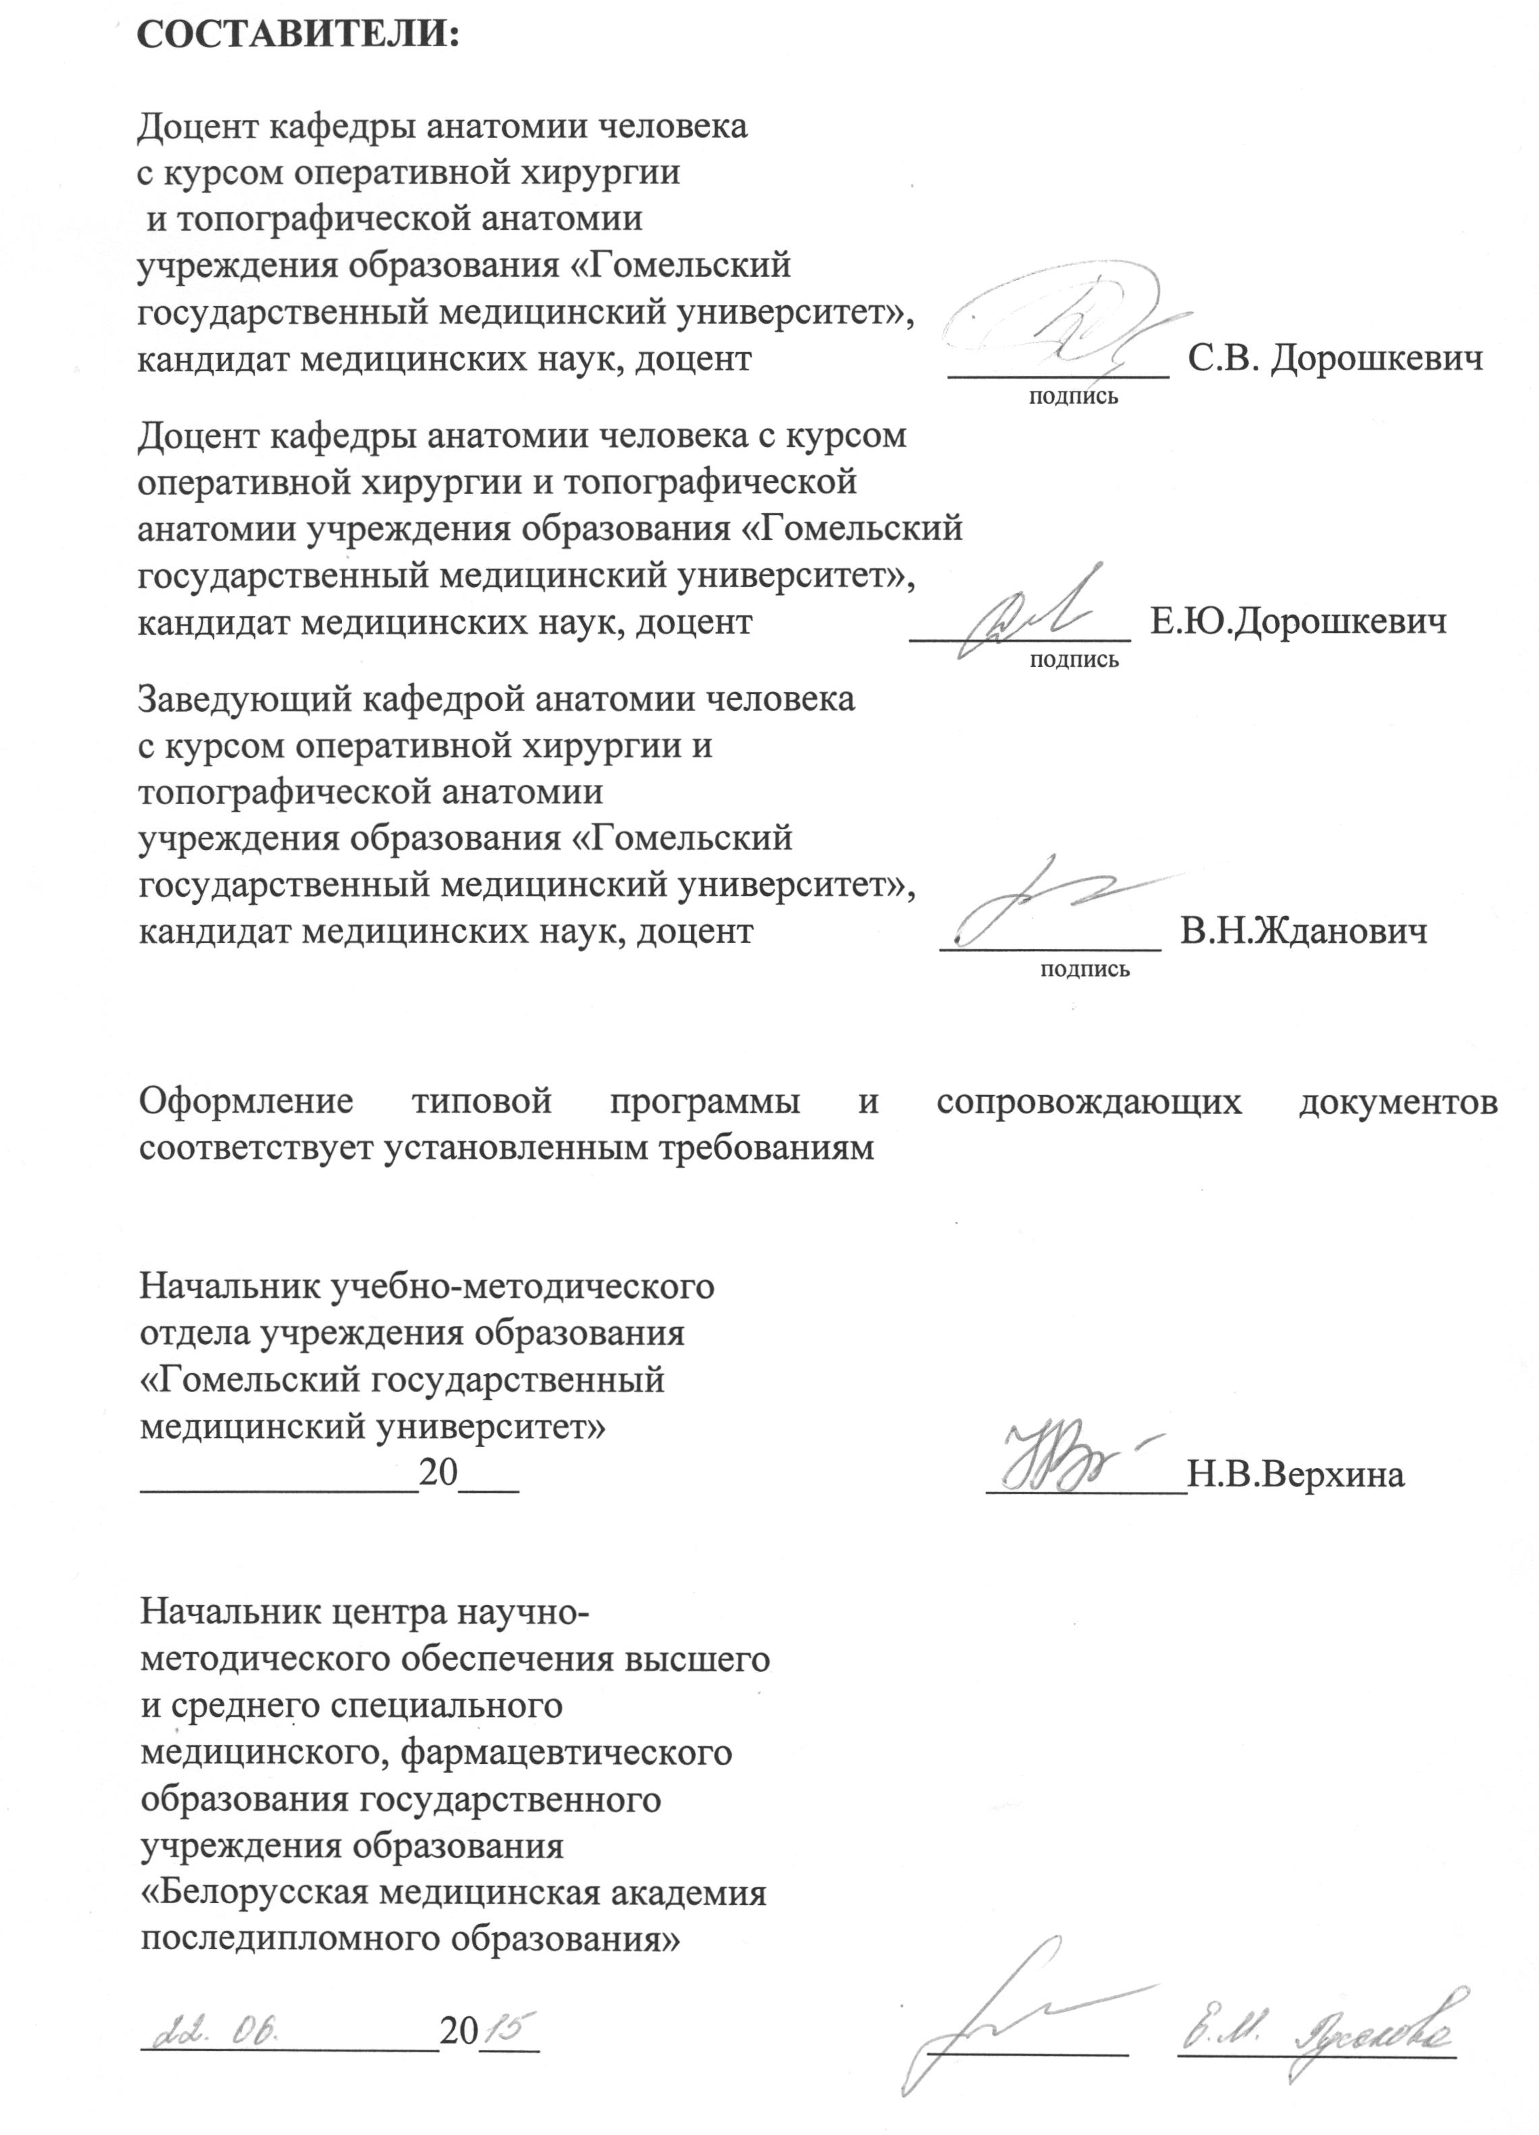
Сведения об авторах (составителях) типовой учебной программы
Фамилия, имя, отчество | Сергей Витальевич Дорошкевич
Должность, ученая степень, ученое звание | Доцент кафедры анатомии человека с курсом оперативной хирургии и топографической анатомии учреждения образования «Гомельский государственный медицинский университет», кандидат медицинских наук, доцент
 служебный | (80232) 77-64-72
E-mail: | dor_hel2002@mail.ru

Фамилия, имя, отчество | Елена Юлияновна Дорошкевич
Должность, ученая степень, ученое звание | Доцент кафедры анатомии человека с курсом оперативной хирургии и топографической анатомии учреждения образования «Гомельский государственный медицинский университет», кандидат медицинских наук, доцент
 служебный | (80232) 77-64-72
E-mail: | dor_hel2002@mail.ru

Фамилия, имя, отчество | Виталий Николаевич Жданович
Должность, ученая степень, ученое звание | Заведующий кафедрой анатомии человека  с курсом оперативной хирургии и топографической анатомии учреждения образования «Гомельский государственный медицинский университет», кандидат медицинских наук, доцент
 служебный | (80232) 77-64-69

